Tillsynsbegäran – information om höga naturvärden i avverkningsanmälan A 34065-2025 i Sala kommun
Denna tillsynsbegäran behandlar höga naturvärden i avverkningsanmälan A 34065-2025 i Sala kommun som inkom 2025-07-07 och omfattar 3,0 ha.
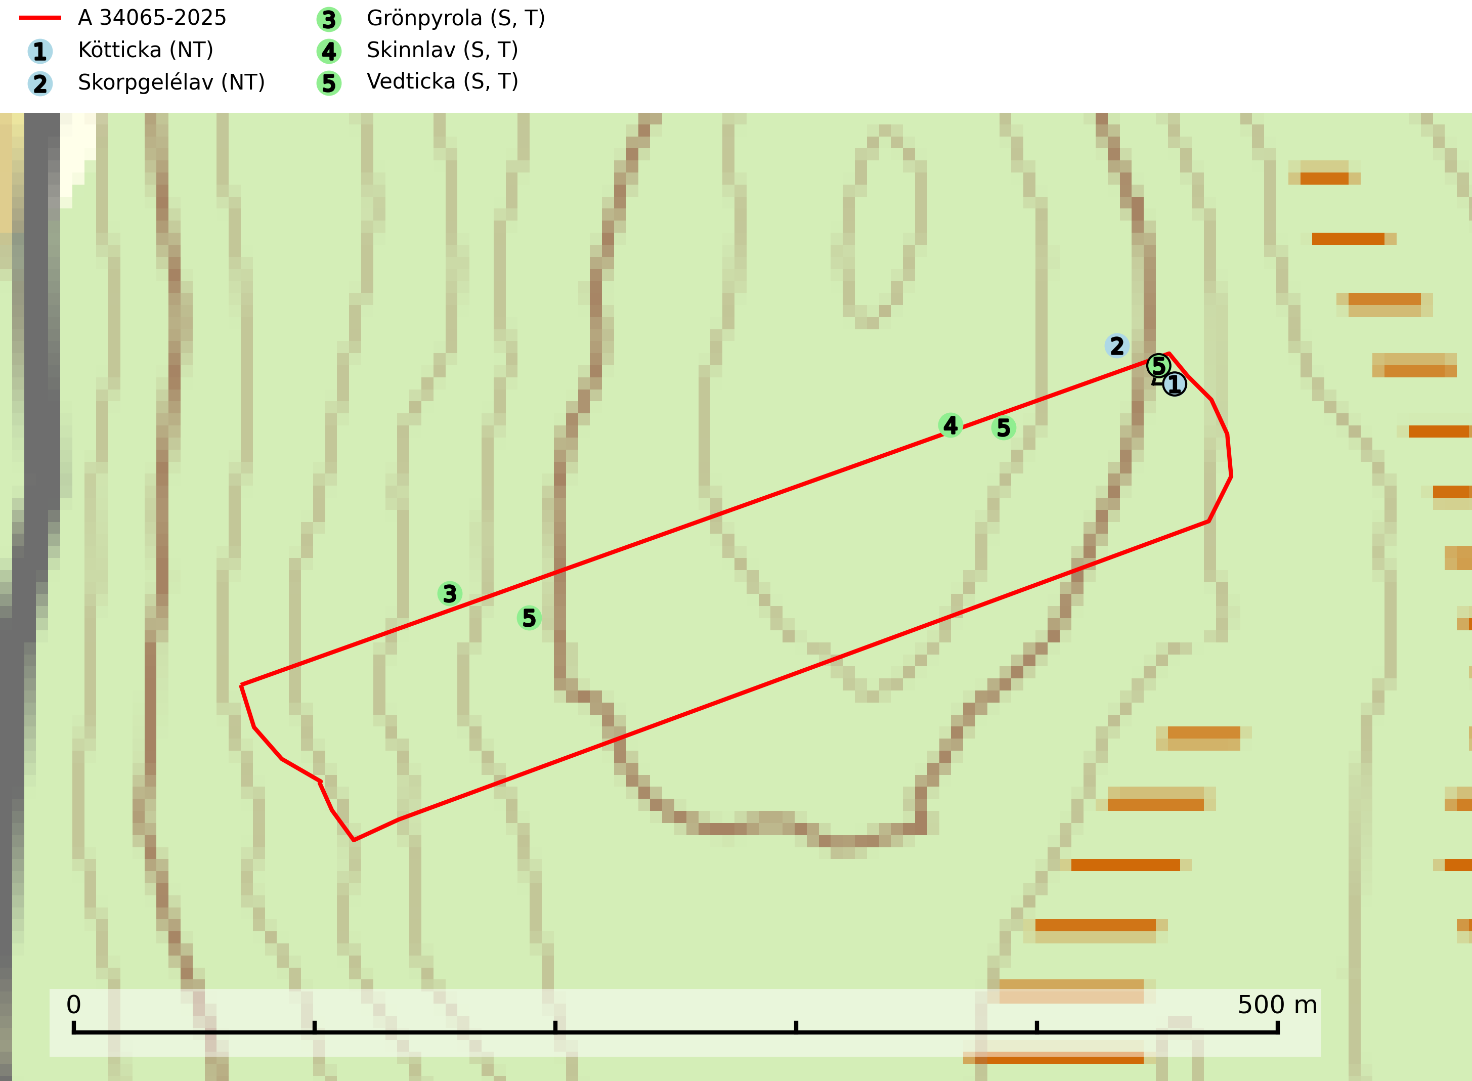
Figur 1. Fyndplatser för naturvårdsarter i och inom 11 meter från avverkningsanmälan. Markörer utan svart kant är placerade på fyndplatsen. Markörer med svart kant är placerade vid sidan av fyndplatsen har ett svart streck som visar fyndplatsens exakta position. Kartans mittpunktskoordinat är N 6651898, E 576122 i SWEREF 99 TM.
I och inom 11 meter från avverkningsanmälan finns fynd av 5 naturvårdsarter, varav 2 är rödlistade, 3 är typiska (T) och 3 är signalarter (S): kötticka (NT), skorpgelélav (NT), grönpyrola (S, T), skinnlav (S, T) och vedticka (S, T). Se Figur 1.

Tillsynsbegäran
Vi begär härmed att Skogsstyrelsen fattar beslut enligt miljöbalken som säkerställer att skogens höga naturvärden bevaras samt att EU-lagstiftning efterlevs och att artskyddsbrott förhindras.
Vi önskar även ta del av de ställningstaganden och beslut som myndigheten meddelar till följd av aktuell avverkningsanmälan och föreningens inlaga (se 34 § förvaltningslagen).

Naturvårdsarter och fridlysta arter
Nedan följer beskrivningar av de naturvårdsarter och fridlysta arter som har sina livsmiljöer och växtplatser i den avverkningsanmälda skogen. De påträffade naturvårdsarterna är ett tydligt kvitto på att det rör sig om en skog med höga naturvärden.
Kötticka (NT) är granens kötticka och har klassificerats som ”gammelskogsindikator”, då den förekommer med ett tydligt optimum i äldre barrskogar, främst fuktiga granskogar. Den har högst signalvärde söder om den naturliga norrlandsgränsen limes norrlandicus, men signalerar vanligtvis höga naturvärden även i Norrland. Arten är knuten till miljöer med konstant luftfuktighet och känslig för uttorkning som en avverkning kan medföra. Den totala populationen bedöms därför ha minskat under de senaste 30 åren och fortsätter att minska i takt med att grankontinuitetsskogar (skogar som inte kalavverkats) minskar i areal, samtidigt som att lämpliga miljöer inte återskapas i samma takt (SLU Artdatabanken, 2024; Nitare & Skogsstyrelsen, 2019).
Skorpgelélav (NT) är spridd men sällsynt över stora delar av landet. Växer på gamla lövträd och kräver, åtminstone periodvis, hög luftfuktighet. Oftast står lövträden inne i gammal barrskog. I sydvästra Sverige växer den även på vårdträd i områden med hög luftfuktighet. De största kvarvarande populationerna finns sannolikt i fjällnära skog. I södra Sverige hotas laven av att gamla trädbestånd i parker och kyrkogårdar avverkas. I norra Sverige är det största hotet avverkning av asp och sälg. I ett landskapsperspektiv kan ett rikt asp- och sälginslag i barrskog, liksom den fauna och flora som förekommer i denna miljö, enbart säkerställas genom bränder eller brandliknande åtgärder (SLU Artdatabanken, 2025).
Grönpyrola växer främst på sandig, torr eller frisk mark i äldre barrskog, ofta på isälvsmaterial såsom sand och grus. Den påträffas främst i äldre naturligt uppkomna barrskogar, exempelvis på tallmoar, i åssluttningar, dyner och rasbranter. Arten är känslig för skogsbruksmetoder såsom slutavverkning och markberedning. Grönpyrola är typisk art för 9010 Taiga, 9060 Åsbarrskog och 1610 Åsöar i Östersjön (Nitare & Skogsstyrelsen, 2019; SLU Artdatabanken, 2025).
Skinnlav förekommer på diverse lövträd, främst på gammal asp och sälg. Den påträffas främst i områden med lång kontinuitet av grova lövträd och signalerar skogsmark med höga naturvärden. På lokalerna förekommer som regel ett flertal andra ovanliga eller rödlistade lavar. I likhet med gelélavarna, etablerar sig skinnlaven i skogsmark på grova aspar i sena lövsuccessioner. Skinnlav är typisk art för 9010 Taiga, 9020 Nordlig ädellövskog och 9070 Trädklädd betesmark (Nitare & Skogsstyrelsen, 2019; SLU Artdatabanken, 2025).
Vedticka är en bra signalart söder om den naturliga norrlandsgränsen. Den är huvudsakligen knuten till äldre barrskogar där det föreligger långvarig kontinuitet av död barrved. Vedticka är typisk art för 9010 Taiga (Nitare & Skogsstyrelsen, 2019; SLU Artdatabanken, 2025).

